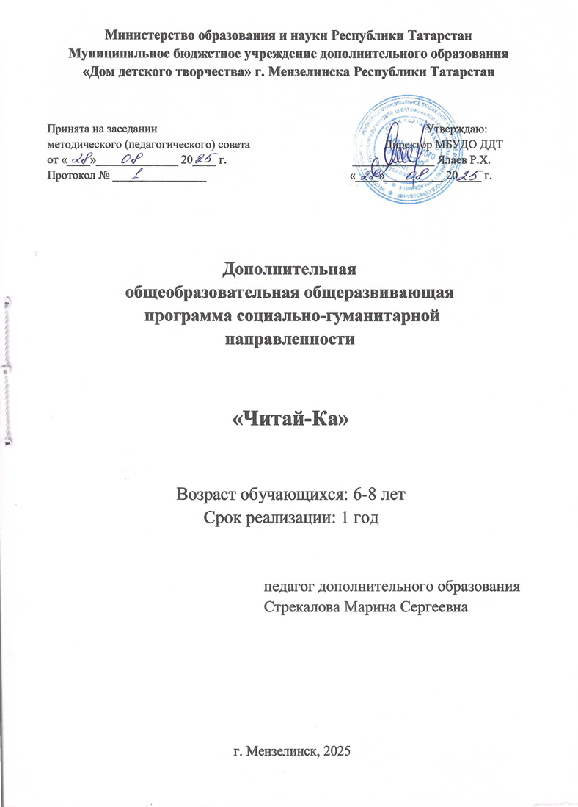

Оглавление

Пояснительная записка ……………………………………………………… 3
Учебный план на 2025-2026 учебный год…………………………………… 6
Содержание программы обучения на 2025-2026 гг………………………… 7
Планируемые результаты освоения программы …………………………… 11
Организационно – педагогические условия реализации программы…… 12
- Структура занятия
- Формы организации занятий
- Формы проведения занятий
- Методы
Формы аттестации/контроля и оценочные материалы…………………… 12
Список литературы………………………………………………………… 13
Приложения…………………………………………………………………
- Приложение 1. Календарно-тематическое планирование……….. 14
- Приложение 2. Промежуточная аттестация………………………. 18
- Приложение 3. Техника безопасности на занятиях
кружка «Читай-Ка» ………………………………... 21

Пояснительная записка
Актуальность: дошкольный возраст является уникальными и самоценными периодом развития личности. Именно в это время закладываются такие важные и фундаментальные человеческие способности как познавательная активность, любознательность, уверенность в себе, целенаправленность и настойчивость, воображение. Программа способствует подготовке детей старшего дошкольного возраста к школьному обучению, стимулирует развитие навыка слогового чтения и умения грамотно говорить и рассуждать.

Новизна: программа заключается в том, что одним из перспективных направлений развития современного образования является предшкольная подготовка детей 6-7 лет. Материал занятий излагается в игровой, занимательной форме, так как игровые приемы и дидактические игры составляют специфику обучения дошкольников.

Нормативно-правовой и документальной основой разработки программы являются:
1. Федеральный закон об образовании в Российской Федерации от 29.12.2012 №273-ФЗ
2. Концепция развития дополнительного образования детей от 31.03.2022 №678-р
3. Федеральный проект «Успех каждого ребенка» в рамках Национального проекта «Образование», утвержденного Протоколом заседания президиума Совета при Президенте Российской Федерации по стратегическому развитию и национальным проектам от 3.09.2018 №10
4. Приказ Министерства просвещения Российской Федерации от 3.09.2019 №467 «Об утверждении Целевой модели развития региональных систем дополнительного образования детей»
5. Федеральный закон от 13 июля 2020 г. №189-ФЗ «О государственном (муниципальном) социальном заказе на оказание государственных (муниципальных) услуг в социальной сфере»
6. Приказ Министерства просвещения Российской Федерации от 27 июля 2022 г. №629 «Об утверждении порядка организации и осуществления образовательной деятельности по дополнительным общеобразовательным программам»
7. Приказ Минспорта России от 03.08.2022 года №634 «Об особенностях организации и осуществления образовательной деятельности по дополнительным образовательным программам спортивной подготовки»;
8. СП 2.4. 3648-20 «Санитарно-эпидемиологические требования к организациям воспитания и обучения, отдыха и оздоровления детей и молодежи», утвержденные Постановлением Главного государственного санитарного врача Российской Федерации от 28.09.2020 г. №28;
9. Приказ Министерства просвещения Российской Федерации от 5 августа 2020 года № 882/391 «Об организации и осуществлении образовательной деятельности при сетевой форме реализации образовательных программ» (с изменениями на 26 июля 2022 года)
10. Методические рекомендации по реализации дополнительных общеобразовательных программ с применением электронного обучения и дистанционных образовательных технологий (Письмо Министерства просвещения от 31 января 2022 года № ДГ-245/06 «О направлении методических рекомендаций» (если программа реализуется с применением электронного обучения и дистанционных образовательных технологий);

11. Методические рекомендации по проектированию и реализации дополнительных общеобразовательных программ (в том числе адаптированных) 2022 г.
12. Устав МБУДО «Дом детского творчества» г. Мензелинска Республики Татарстан.

Цель программы: способствование овладению навыком осознанного слогового чтения у дошкольников
Задачи программы:
Обучающие - продолжать знакомить детей со звуками и буквами;
- формировать навык слогового чтения;
Развивающие - развивать фонематическое восприятие;
- развивать устную речь: звукопроизношение, лексико-грамматический строй;
Воспитательные - воспитывать интерес к чтению;
- воспитывать культуру речи;
- воспитывать самостоятельность, инициативность.

Сроки реализации дополнительной образовательной программы

Образовательная программа «Читай-Ка» разработана на 1 год. Программа обучения включает 72 часа. Занятия проводятся согласно тематическим планам. В учебную группу обучения записываются дети в возрасте от 6 до 7 лет. Количество обучающихся в каждой из групп не превышает 15 человек в связи с тем, что дети должны постоянно находиться в поле зрения педагога, так как на занятиях используются колющие и режущие предметы. Дети в группу принимаются без предварительного отбора, по собственному желанию. Программа предусматривает изучение необходимых теоретических сведений.
Ожидаемые результаты:
- участие в культурно-массовых;
- участие в конкурсах и выставках декоративно-прикладного творчества.
- предметные результаты
— знание алфавита;
— осознанное плавное чтение слов и предложения из 2-3 слов;
— осознанное чтение небольших текстов, умение отвечать на вопросы по содержанию текста;
— самостоятельное под диктовку напечатывание отдельных слов, предложений
- метапредметные результаты
— развитие фантазии, образного мышления, воображения;
— выработка и устойчивая заинтересованность в творческой деятельности, как способа самопознания и познания мира;
- личностные результаты
— формирование личностных качеств (ответственность, исполнительность, трудолюбие, аккуратность и др.);
— формирование потребности и навыков коллективного взаимодействия через вовлечение в общее творческое дело.

Учебный план на 2025 -2026учебный год
№ | Название раздела, темы | Количество часов |  |  | Формы  аттестации/  контроля
№ | Название раздела, темы | Всего | Теория | Практика
1. | Вводное занятие.  Знакомство с программой. Правила поведения в учебном кабинете. Охрана труда. Просмотр учебных видеороликов и обучающих мультфильмов. | 2 | 1 | 1 | Фронтальный опрос
2. | Знакомство с алфавитом, разбор гласности и согласности звуков (капельки чтения) | 2 | 1 | 1 | Коллективная работа
3. | Знакомство с гласными звуками первого ряда. | 5 | 3 | 2 | Коллективная работа
4. | Повторение гласных звуков 1 ряда | 3 | 2 | 1 | Коллективная работа  Промежуточная аттестация.
5. | Знакомство с согласными звуками (18 звуков) | 18 | 9 | 9 | Коллективная работа
6. | Закрепление выученных звуков, подготовка к слиянию звуков. | 10 | 5 | 5 | Работа по подгруппам.  Промежуточная аттестация.
7. | Цепочка ассоциации на сюжетных картинках. Упражнения на развитие фонематического звука | 1 | - | 1 | Коллективная работа.  Фотоотчёт
8. | Чтение слов (1 блок словолодочек). | 2 | 1 | 1 | Работа по подгруппам.
9. | Знакомство с гласными звуками второго ряда. | 5 | 3 | 2 | Коллективная работа
10. | Знакомство с согласными звуками (3 звука) | 3 | 2 | 1 | Коллективная работа
11. | Чтение слов (2 блок словолодочек). | 2 | 1 | 1 | Работа по подгруппам.
12. | Чтение словолодочек (отработка скорости на сложной структуре слов) с мягкими и твердыми звуками. | 2 | 1 | 1 | Работа по подгруппам.  Промежуточная аттестация.
13. | Звуко - буквенный анализ | 3 | 1 | 2 | Коллективная работа
14. | Работа с ударением, введение ь и ъ знаков. | 3 | 1 | 2 | Коллективная работа
15. | Чтение предложений и небольших текстов. | 3 | 1 | 2 | Индивидуальная работа.  Фотоочёт
16. | Промежуточная аттестация учащихся | 1 | - | 1 | Промежуточная аттестация
17. | Воспитательные мероприятия | 6 | - | 6 | Внеклассные мероприятия
18. | Итоговая аттестация учащихся | 1 | - | 1 | Итоговая аттестация
 | Итого: | 72ч. | 32 | 40

Содержание программы обучения на 2025-2026 гг:
1.Вводная беседа (2 часа).
Теория – 1 час
- Введение в образовательную программу обучения
- Требования к поведению учащихся во время занятия.
- Соблюдение порядка на рабочем месте.
- Соблюдение правил по технике безопасности.
Практика – 1 час
- Легенда. «Откуда берутся капельки?» - пробное занятие – диагностика. Беседа с обучающимися через игровую деятельность.

2. Знакомство с алфавитом, разбор гласности и согласности звуков. (2 часа)
Теория – 1 час
- Теоретические сведения об алфавите, гласных и согласных звуках
Практика – 1 час
- Знакомство с лодками, большими и маленьким капельками (капельки чтения)

3. Знакомство с гласными звуками первого ряда. ( 5 часов)
Теория - 3 часа
Изучение гласных звуков первого ряда. Ребята знакомятся с гласными звуками (просмотр презентации «Принцессы в лодках»).
Практика –2 часа
- Знакомство с «принцессами», пропевание песни, оформление «живой» тетради, работа с заданиями от хамелеона Филимона, упражнения на закрепление графического изображения букв алфавита, печатание их под диктовку.

4. Повторение гласных звуков 1 ряда. ( 3 часа)
Теория – 2 часа
• Повторение гласных звуков.
Практика – 1 час
- Пропевание песни, работа с заданиями от морской звездочки, проговаривание чистоговорок, упражнения на закрепление графического изображения букв алфавита, печатание их под диктовку.

5. Знакомство с согласными звуками (18 звуков). ( 18 часов)

Теория – 9 часов
- Изучение согласных звуков. Ребята знакомятся с согласными звуками (просмотр презентации «Капитаны в лодках»).

Практика –9 часов

- Знакомство с «капитанами», пропевание песни, оформление «живой» тетради, работа с заданиями от хамелеона Филимона, упражнения на закрепление графического изображения букв алфавита, печатание их под диктовку.

6. Закрепление выученных звуков, подготовка к слиянию звуков. ( 10 часов)

Теория – 5часов
- Повторение согласных звуков, слияние звуков в слоговую структуру

Практика – 5 часов

- Просмотр мультфильма про «лодочки», «капитанов» и «принцесс», заучивание песни, работа с комплексом заданий , пропевание песни, упражнения на закрепление графического изображения букв алфавита, печатание их под диктовку, чтение слогов

7. Цепочка ассоциации на сюжетных картинках. Упражнения на развитие фонематического звука. ( 1 час)

Практика –1 час
- Работа на ассоциацию на основе сюжетных картинок, выполнение комплекс заданий на развитие фонематического звука

8. Чтение слов (1 блок словолодочек). (2 часа)
Теория – 1 час
- Знакомство с первыми словами, их структурой (2 лодочки)
Практика – 1 час
- Чтение карточек со словами 1 блока, выполнение комплекс заданий на развитие фонематического звука

9. Знакомство с гласными звуками второго ряда. ( 5 часов)
Теория –3 часа
- Изучение гласных звуков второго ряда. Ребята знакомятся с гласными звуками (просмотр презентации «Принцессы в лодках»).
Практика – 2 часа
- Знакомство с «принцессами», пропевание песни, оформление «живой» тетради, работа с заданиями, упражнения на закрепление графического изображения букв алфавита, печатание их под диктовку.

10. Знакомство с согласными звуками. (3 часа)
Теория – 2 часа
• Изучение согласных звуков (3 звука). Ребята знакомятся с согласными звуками (просмотр презентации «Капитаны в лодках»).
Практика – 1 час
Пропевание песни, оформление «живой» тетради, работа, проговаривание чистоговорок, упражнения на закрепление графического изображения букв алфавита, печатание их под диктовку
11.Чтение слов (2 блок словолодочек). ( 2 часа).
Теория – 1 час
• Знакомство со словами 2 блока, их структурой (капелька+лодочки, лодочка+капелька)
Практика – 1 час
• Квест-игра с выполнение заданий, просмотр презентации, чтение слов 2 блока, просмотр обучающего мультфильма, выполнение комплекс заданий, чтение слоговой таблицы

12.Чтение словолодочек (отработка скорости на сложной структуре слов) с мягкими и твердыми звуками. (2 часа)
Теория – 1 час
• Закрепление слов различных типов слоговой структуры, повторение мягких и твердых звуков
Практика – 1 часа
• работа в дошкольном букваре, чтение ранее знакомых и новых слов, отработка скорости чтения, выполнение комплекс заданий, чтение слоговой таблицы.
13. Звуко - буквенный анализ (3 часа)
Теория – 1 час
• Дать понятие звукового анализа слова, упражнять в умении детей определять последовательность звуков в словах.
Практика – 2 часа
• работа в дошкольном букваре, звуко - буквенный разбор слов, выполнение комплекс заданий, чтение слоговой таблицы.
14. Работа с ударением, введение ь и ъ знаков. (3 часа)
Теория – 1 час
• Знакомство с ь и ъ знаками, ударением
Практика – 2 часа
• работа в дошкольном букваре, чтение ранее знакомых и новых слов, отработка скорости чтения, выполнение комплекс заданий, чтение слоговой таблицы
15. Чтение предложений и небольших текстов. (3 часа)
Теория – 1 час
• формирование скорости чтения
Практика – 2 часа
• работа в дошкольном букваре, чтение предложений, отработка скорости чтения, выполнение комплекс заданий, чтение небольших рассказов
15. Итоговое занятие (1 час)
Практика – 1 час
- Проведение квест - игры, выполнение заданий, чтение небольших рассказов.

Планируемые результаты освоения программы
- овладение такими понятиями, как: «слово», «звук», «буква», «предложение», знать названия букв
-ребенок научится различать гласные, твердые и мягкие согласные
- правильно ставить ударение в знакомых словах
- плавно читать целыми словами, отвечать на вопросы по тексту
-составлять из букв разрезной азбуки слова
- формирование умения работать с художественным текстом
-формирование читательской самостоятельности учеников
-расширение и углубление читательского кругозора учеников и формирование их эстетического отношения к литературному творчеству
-воспитание коммуникативной культуры школьников
-формирование психологических качеств личности школьника: самостоятельности, любознательности, наблюдательности, трудолюбия, воли

Организационно – педагогические условия реализации программы
Структура занятия:
Организационный момент
Введение в тему
Физминутка
Закрепление материала
Рефлексия
Формы организации занятий:
- групповая;
- индивидуально-групповая.
Формы проведения занятий:
- комбинированное занятие;
- беседа;
- наглядно-демонстрационное занятие;
- квест-игра;
- соревнование;
- практическая работа, связанная с выполнением аппликаций, лепки
Методы:
Методы, в основе которых лежит способ организации занятия:
словесный (устное изложение, беседа, рассказ.)
наглядный (иллюстрации, наблюдение, показ (выполнение) руководителем, работа по образцу и др.)
практический (выполнение работ по инструкционным картам, схемам и др.)
Методы, в основе которых лежит уровень деятельности детей:
объяснительно-иллюстративный – дети воспринимают и усваивают готовую информацию (рассказ, показ, иллюстрация)
репродуктивный – несовершеннолетние воспроизводят полученные знания и освоенные способы деятельности (практические занятия)
частично–поисковый – участие кружковцев в коллективном поиске, решение поставленной задачи совместно с руководителем
исследовательский – самостоятельная творческая работа детей.
Методы, в основе которых лежит форма организации деятельности детей на занятиях:
фронтальный – одновременная работа со всеми ребятами;
индивидуально-фронтальный – чередование индивидуальных и фронтальных форм работы;
групповой – организация работы в группах (при выполнении коллективных работ каждая группа выполняет определенное задание)
индивидуальный – индивидуальное выполнение заданий, решение проблем (каждый ребенок должен сделать свое задание сам);
коллективный - в процессе подготовки и выполнения коллективной работы дети работают все вместе, не разделяя обязанностей.

Формы аттестации / контроля и оценочные материалы
Аттестация обучающихся проводится 2 раза в год.
Промежуточная аттестация - в декабре, (закрепление пройденного материала)
Итоговая аттестация - в мае (чтение слов, предложений, небольших текстов)

Список литературы
Компьютерные и информационные средства
Интернет-ресурсы:
1. Федеральный закон от 29.12.2012 N 273-ФЗ (ред. от 01.05.2019) "Об
образовании в Российской Федерации"
2. Приказ Министерства образования и науки Российской Федерации
(Минобрнауки России) от 17 октября 2013 г. N 1155 г. Москва "Об
утверждении федерального государственного образовательного стандарта
дошкольного образования"
3. Приказ Министерства образования и науки Российской Федерации
(Минобрнауки России) от 27 октября 2011 г. N 2562 г. Москва "Об
утверждении Типового положения о дошкольном образовательном
учреждении"
4. Азаров, Ю.П. Семейная педагогика. Воспитание ребенка в любви,
свободе и творчестве / Ю.П. Азаров. - М.: Эксмо, 2015. - 496 c.
5. Безрукова, В.С. Педагогика: Учебное пособие / В.С. Безрукова. - Рн/Д:
Феникс, 2018. - 381 c
6. Глухов, В.П. Коррекционная педагогика с основами специальной
психологии (курс лекций): Учебное пособие / В.П. Глухов. - М.: Секачев В.,
2017. - 256 c.
7. Пчелинцева Ю.А. «Словолодочки: мама, научи меня читать», - Ростовна-Дону: Феникс, 2020. – 45 с.
8. Веракса Н.Е., Комарова Т.С., Васильева М.А. «Примерная
общеобразовательная программа дошкольного образования», - Москва:
Мозаика-Синтез, 2014. – 368 с.
9. Ковригина Т.Е., Шеремет Р.Е. «Занимательное обучение чтению», -
Волгоград: Учитель, 268 с.
10. Крупенчук О.И. «Игры со звуками и буквами для
дошкольников», - Санкт-Петербург: СПб.: Издательский Дом «Литера»,
2020. – 64с.

Приложение 1
Календарный учебный график дополнительной общеобразовательной
общеразвивающей программы на 2025-2026 учебный год
Объединение «Читай-Ка»
Руководитель: Стрекалова М.С.

№  п/п | Месяц | Дата по плану | Время проведения занятий | Форма занятий | Кол-во часов | Тема занятия | Место проведения | Форма контроля
1 | Сентябрь | 16.09 | 16.30-17.15  17.30  18.15 | Игра | 1 | Вводное занятие Знакомство с группой.  Инструктаж по технике безопасности. | ДДТ | Игровые тестовые задания
2 | Сентябрь | 18.09 | 16.30-17.15  17.30  18.15 | Виртуальная экскурсия | 1 | «Легенда». Откуда берутся капельки.  - пробное занятие - диагностика | ДДТ | Игры
3 | Сентябрь | 23.09 | 16.30-17.15  17.30  18.15 | Рассказ, презентация | 1 | Знакомство с алфавитом.  «Капельки чтения» (большие и маленькие капли) | ДДТ | Кратковременная самостоятельная работа
4 | Сентябрь | 25.09 | 16.30-17.15  17.30  18.15 | Коллективная работа | 1 | Знакомство с лодочками, их пассажирами, и морскими обитателями (Рыба-Полосатик, краб, звездочка) | ДДТ | Практическая работа
5 | Сентябрь | 30.09 | 16.30-17.15  17.30  18.15 | Коллективная работа | 1 | Принцесса А | ДДТ | Практическая работа
6 | Октябрь | 2.10 | 16.30-17.15  17.30  18.15 | Коллективная работа | 1 | Принцесса О | ДДТ | Практическая работа
7 | Октябрь | 7.10 | 16.30-17.15  17.30  18.15 | Коллективная работа | 1 | Принцесса У | ДДТ | Самостоятельная работа
8 | Октябрь | 9.10 | 16.30-17.15  17.30  18.15 | Коллективная работа | 1 | Принцесса Ы | ДДТ | Практическая работа
9 | Октябрь | 14.10 | 16.30-17.15  17.30  18.15 | Коллективная работа | 1 | Принцесса Э | ДДТ | Самостоятельная работа
10 | Октябрь | 16.10 | 16.30-17.15  17.30  18.15 | Групповая работа | 1 | Повторение пройденного материала через игровую деятельность | ДДТ | Самостоятельная работа
11 | Октябрь | 21.10 | 16.30-17.15  17.30  18.15 | Комбинированная работа | 1 | Повторение пройденного материала через игровую  деятельность | ДДТ | Самостоятельная работа
12 | Октябрь | 23.10 | 16.30-17.15  17.30  18.15 | Комбинированная работа | 1 | Повторение пройденного материала через игровую деятельность | ДДТ | Самостоятельная работа
13 | Октябрь | 28.10 | 16.30-17.15  17.30  18.15 | Квест-тгра | 1 | «Спрятанные буквы» | ДДТ | Групповая работа
14 | Октябрь | 30.10 |  | Игровое развлечение | 1 | «Морское путешествие» | ДДТ | Групповая работа
15 | Ноябрь | 4.11 | 16.30-17.15  17.30  18.15 | Коллективная работа | 1 | Капитан М | ДДТ | Практическая работа
16 | Ноябрь | 6.11 | 16.30-17.15  17.30  18.15 | Коллективная работа | 1 | Капитан Н | ДДТ | Практическая работа
17 | Ноябрь | 11.11 | 16.30-17.15  17.30  18.15 | Коллективная работа | 1 | Капитан Л | ДДТ | Практическая работа
18 | Ноябрь | 13.11 | 16.30-17.15  17.30  18.15 | Коллективная работа | 1 | Капитан Р | ДДТ | Практическая работа а
19 | Ноябрь | 18.11 | 16.30-17.15  17.30  18.15 | Коллективная работа | 1 | Капитан В | ДДТ | Практическая работа
20 | Ноябрь | 20.11 | 16.30-17.15  17.30  18.15 | Коллективная работа | 1 | Капитан Ф | ДДТ | Практическая работа
21 | Ноябрь | 25.11 | 16.30-17.15  17.30  18.15 | Коллективная работа | 1 | Капитан С | ДДТ | Практическая работа
22 | Ноябрь | 27.11 | 16.30-17.15  17.30  18.15 | Коллективная работа | 1 | Капитан З | ДДТ | Практическая работа
23 | Декабрь | 2.12 | 16.30-17.15  17.30  18.15 | Коллективная работа | 1 | Капитан Ж | ДДТ | Практическая работа
24 | Декабрь | 4.12 | 16.30-17.15  17.30  18.15 | Коллективная работа | 1 | Капитан Ш | ДДТ | Практическая работа
25 | Декабрь | 9.12 | 16.30-17.15  17.30  18.15 | Коллективная работа | 1 | Капитан Х | ДДТ | Практическая работа
26 | Декабрь | 11.12 | 16.30-17.15  17.30  18.15 | Коллективная работа | 1 | Капитан Б | ДДТ | Практическая работа
27 | Декабрь | 16.12 | 16.30-17.15  17.30  18.15 | Коллективная работа | 1 | Капитан Г | ДДТ | Практическая работа
28 | Декабрь | 18.12 | 16.30-17.15  17.30  18.15 | Коллективная работа | 1 | Капитан Д | ДДТ | Практическая работа
29 | Декабрь | 23.12 | 16.30-17.15  17.30  18.15 | Коллективная работа | 1 | Капитан П | ДДТ | Практическая работа
30 | Декабрь | 25.12 | 16.30-17.15  17.30  18.15 | Коллективная работа | 1 | Капитан К | ДДТ | Практическая работа
31 | Январь | 6.01 | 16.30-17.15  17.30  18.15 | Игровое мероприятие  (зимние каникулы) | 1 | «Пещера мистера краба» | ДДТ | Групповая работа
32 | Январь | 7.01 | 16.30-17.15  17.30  18.15 | Викторина  (зимние каникулы) | 1 | «Словолодочки, вперёд!» | ДДТ | Игровая программа с практической работой
33 | Январь | 8.01 | 16.30-17.15  17.30  18.15 | Коллективная работа | 1 | Капитан Т | ДДТ | Практическая работа
34 | Январь | 13.01 | 16.30-17.15  17.30  18.15 | Коллективная работа | 1 | Капитан Ц | ДДТ | Практическая работа
35 | Январь | 15.01 | 16.30-17.15  17.30  18.15 | Групповая работа | 1 | Закрепление пройденного материала. Игра «Злой волшебник Разбросайкин». | ДДТ | Промежуточная аттестация
36 | Январь | 20.01 | 16.30-17.15  17.30  18.15 | Групповая работа | 1 | Закрепление. Игра «Чиним лодки» | ДДТ | Самостоятельная работа
37 | Январь | 22.01 | 16.30-17.15  17.30  18.15 | Коллективная работа | 1 | Закрепление. Игра «Поймай звук» | ДДТ | Практическая работа
38 | Январь | 27.01 | 16.30-17.15  17.30  18.15 | Групповая работа | 1 | Закрепление. Игра «Ремонт лодочек». | ДДТ | Самостоятельная работа
39 | Январь | 29.01 | 16.30-17.15  17.30  18.15 | Работа по парам | 1 | Закрепление. Д/ и «Лодочки на старте» | ДДТ | Групповая работа
40 | Февраль | 3.02 | 16.30-17.15  17.30  18.15 | Фронтальная работа | 1 | Закрепление. Игра «Слоговое лото» | ДДТ | Практическая работа
41 | Февраль | 5.02 | 16.30-17.15  17.30  18.15 | Групповая работа | 1 | Закрепление. Д/игра «Банки со слогами» | ДДТ | Самостоятельная работа
42 | Февраль | 10.02 | 16.30-17.15  17.30  18.15 | Групповая работа | 1 | Закрепление. Д/игра «Невидимые слоги» | ДДТ | Практическая работа
43 | Февраль | 12.02 | 16.30-17.15  17.30  18.15 | Коллективная работа | 1 | Закрепление. Д/игра «Волшебные цветочки» | ДДТ | Самостоятельная работа
44 | Февраль | 17.02 | 16.30-17.15  17.30  18.15 | Коллективная работа | 1 | Закрепление. Д/игра «Прочитай и подбери слоги» | ДДТ | Практическая работа
45 | Февраль | 19.02 | 16.30-17.15  17.30  18.15 | Групповая работа | 1 | Цепочка ассоциаций «Слова из слова» | ДДТ | Самостоятельная работа
46 | Февраль | 24.02 | 16.30-17.15  17.30  18.15 | Коллективная работа | 1 | Мои первые слова | ДДТ | Практическая работа
47 | Февраль | 26.02 | 16.30-17.15  17.30  18.15 | Групповая работа | 1 | Мои первые слова | ДДТ | Самостоятельная работа
48 | Март | 3.03 | 16.30-17.15  17.30  18.15 | Коллективная работа | 1 | Принцесса И | ДДТ | Самостоятельная работа
49 | Март | 5.03 | 16.30-17.15  17.30  18.15 | Коллективная работа | 1 | Принцесса Е | ДДТ | Практическая работа
50 | Март | 10.03 | 16.30-17.15  17.30  18.15 | Коллективная работа | 1 | Принцесса Ё | ДДТ | Самостоятельная работа
51 | Март | 12.03 | 16.30-17.15  17.30  18.15 | Коллективная работа | 1 | Принцесса Ю | ДДТ | Самостоятельная работа
52 | Март | 17.03 | 16.30-17.15  17.30  18.15 | Коллективная работа | 1 | Принцесса Я | ДДТ | Самостоятельная работа
53 | Март | 19.03 | 16.30-17.15  17.30  18.15 | Коллективная работа | 1 | Капитан Щ | ДДТ | Самостоятельная работа
54 | Март | 24.03 | 16.30-17.15  17.30  18.15 | Виртуальная экскурсия  (весенние каникулы) | 1 | «Горькие плоды «сладкой жизни» или о тяжких последствиях употребления алкоголя» | ДДТ | Коллективная работа
55 | Март | 26.03 | 16.30-17.15  17.30  18.15 | Викторина  (весенние каникулы) | 1 | «В поисках сокровищ» | ДДТ | Коллективная работа
56 | Апрель | 2.04 | 16.30-17.15  17.30  18.15 | Коллективная работа | 1 | Капитан Ч | ДДТ | Практичес  кая работа
57 | Апрель | 7.04 | 16.30-17.15  17.30  18.15 | Коллективная работа | 1 | Капитан Й | ДДТ | Самостоятельная работа
58 | Апрель | 9.04 | 16.30-17.15  17.30  18.15 | Групповая работа | 1 | Чтение слов сложной структуры | ДДТ | Самостоятельная работа
59 | Апрель | 14.04 | 16.30-17.15  17.30  18.15 | Фронтальная работа | 1 | Чтение слов сложной структуры | ДДТ | Практичес  кая работа
60 | Апрель | 16.04 | 16.30-17.15  17.30  18.15 | Коллективная работа | 1 | Словолодочки. Д/у «Расшифровка» - расшифруй слова | ДДТ | Практическая работа
61 | Апрель | 21.04 | 16.30-17.15  17.30  18.15 | Групповая работа | 1 | Словолодочки.  Д/игра «Соседи» - напиши соседей | ДДТ | Промежуточная аттестация
62 | Апрель | 23.04 | 16.30-17.15  17.30  18.15 | Коллективная работа | 1 | Звуко-буквенный анализ. Д/у «Разнобуквица» | ДДТ | Самостоятельная работа
63 | Апрель | 28.04 | 16.30-17.15  17.30  18.15 | Коллективная работа | 1 | Звуко-буквенный анализ. Напиши и прочитай» | ДДТ | Практическая работа
64 | Апрель | 30.04 | 16.30-17.15  17.30  18.15 | индивидуальная | 1 | Звуко-буквенный анализ. Игра «Пирамидки» | ДДТ | Самостоятельная работа
65 | Май | 5.05 | 16.30-17.15  17.30  18.15 | Коллективная работа | 1 | Ударение в словах. «Молния» | ДДТ | Самостоятельная работа
66 | Май | 7.05 | 16.30-17.15  17.30  18.15 | Коллективная работа | 1 | Буква Ь - показатель мягкости в конце слога или слова | ДДТ | Самостоятельная работа
67 | Май | 12.05 | 16.30-17.15  17.30  18.15 | Групповая работа | 1 | Буква Ъ – показатель твердости. | ДДТ | Практическая работа
68 | Май | 14.05 | 16.30-17.15  17.30  18.15 | Коллективная работа | 1 | Чтение предложений. Игра «Слова-хамелеоны» | ДДТ | Коллективная работа
69 | Май | 19.05 | 16.30-17.15  17.30  18.15 | Коллективная работа | 1 | Чтение предложений. Д/и «Расшифровка» | ДДТ | Самостоятельная работа
70 | Май | 21.05 | 16.30-17.15  17.30  18.15 | Коллективная работа | 1 | Чтение предложений. Игра «Твой кроссвордёнок» | ДДТ | Самостоятельная работа
71 | Май | 26.05 | 16.30-17.15  17.30  18.15 | Самостоятельная работа | 1 | Промежуточная аттестация за 2 полугодие | ДДТ | Самостоятельная работа
72 | Май | 28.05 | 16.30-17.15  17.30  18.15 | «Чтец и книголюб» | 1 | Итоговое занятие | ДДТ | Вручение именного сертификата «Чтеца и книголюба».
Итого: 72 часа

Приложение 2
26.05.2026г. Промежуточная аттестация:

1 задание. Фонематический слух.
- определи длинные и короткие слова.
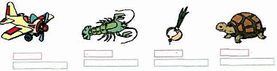

2 задание. Понятия гласные и согласные звуки.
- определи где гласный, где согласный звук.
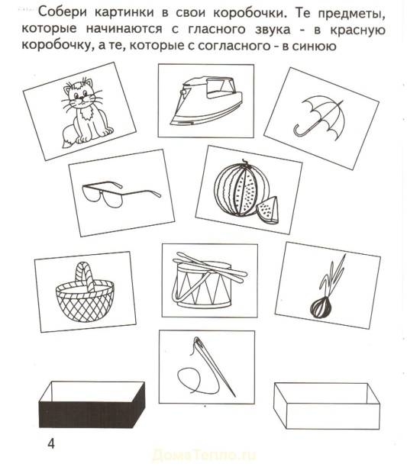

3 задание. Наличие звука в слове.
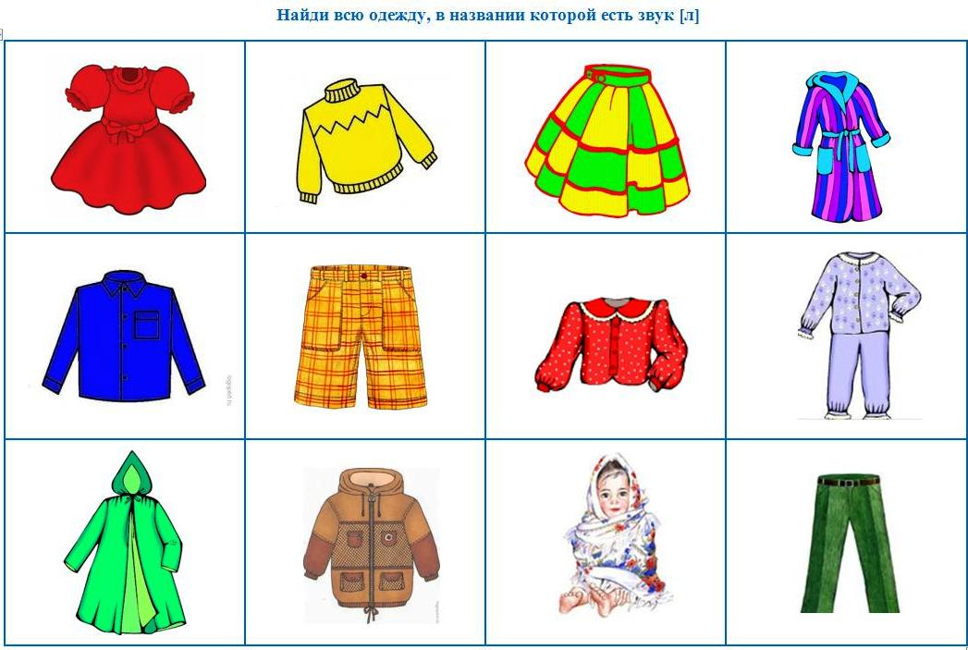
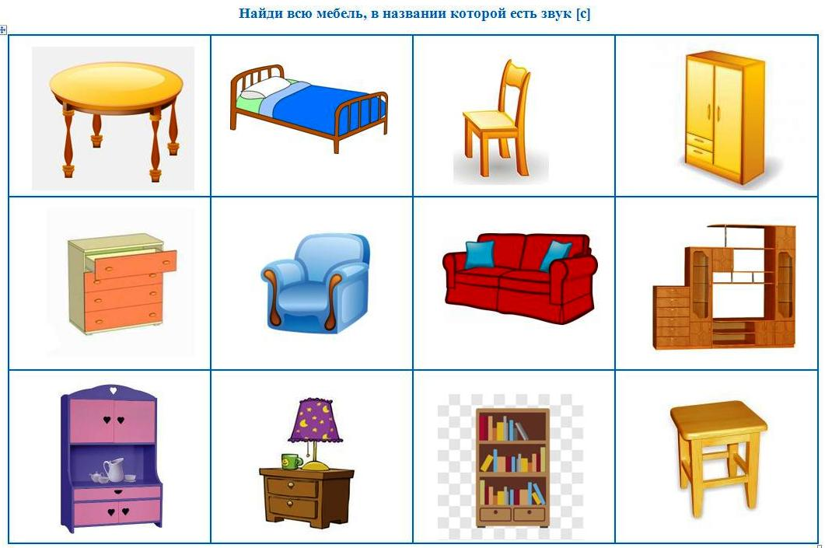

4 задание. Знание букв. Соедини букву и картинку.
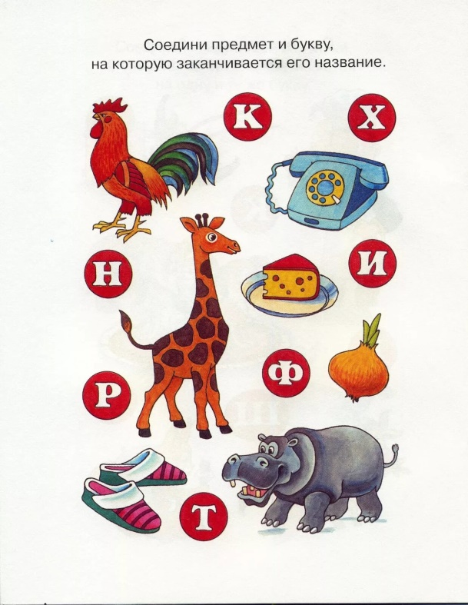
5 задание. Чтение и понимание смысла.
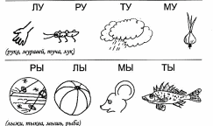
- прочитай слоги и соедини с картинкой

6 задание. Чтение и понимание смысла.
- прочитай слова и соедини с картинкой
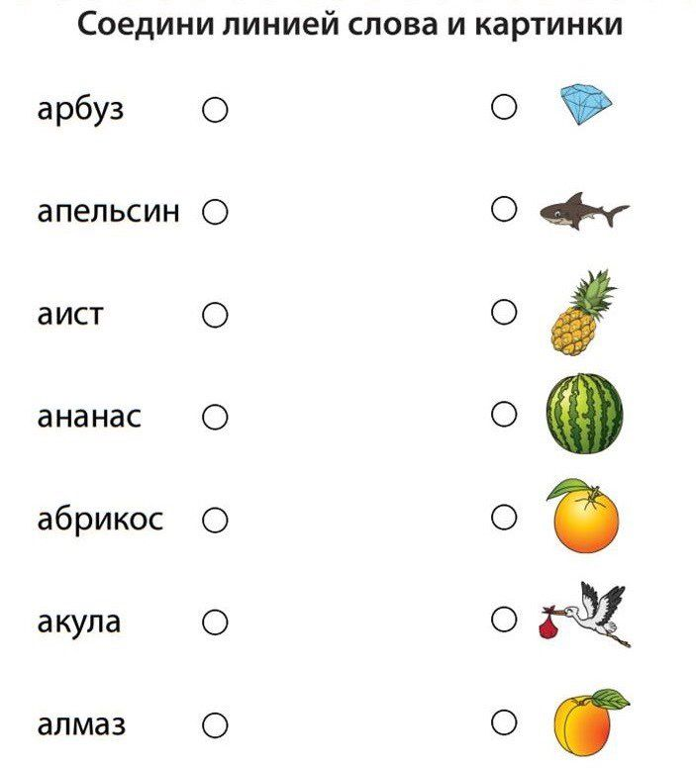
7 задание. Чтение и понимание смысла.
- прочитай и ответь на вопросы
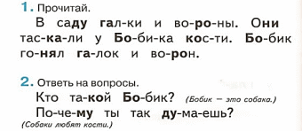
Приложение 3

Техника безопасности на занятиях кружка «Читай-Ка»
1. Соблюдение данной инструкции обязательно для всех учащихся, занимающихся в кабинете.
2. Спокойно, не торопясь, соблюдая дисциплину и порядок, входить и выходить из кабинета.
3. Не загромождать проходы сумками.
4. Не включать электроосвещение и средства ТСО.
5. Не открывать форточки и окна.
6. Не трогать руками электрические розетки.
7. Не приносить на занятия посторонние, ненужные предметы, чтобы не отвлекаться и не травмировать своих товарищей.
8. Не садиться на трубы и радиаторы водяного отопления.
Правила безопасности во время занятий
1. Внимательно слушать объяснения и указания учителя.
2. Соблюдать порядок и дисциплину во время урока.
3. Не включать самостоятельно приборы ТСО.
4. Не переносить оборудование и ТСО .
5. Всю учебную работу выполнять после указания учителя.
6. Поддерживать чистоту и порядок на рабочем месте.
Правила безопасности по окончании занятий
1. Приведите своё рабочее место в порядок.
2. Не покидайте рабочее место без разрешения учителя.
3. О всех недостатках, обнаруженных во время занятий, сообщите учителю.
4. Выходите из кабинета спокойно, не толкаясь, соблюдая дисциплину.
Правила безопасного процесса чтения:
- Читать нужно только при хорошем и подходящем свете. Слишком яркий или тусклый свет портит ваше зрение. Желательно чтобы свет падал с левой стороны.
- Читать нужно сидя и книга должна быть под наклоном.
- Желательно не читать перед сном, так как дополнительная нагрузка для глаз перед сном может навредить.
- Нельзя читать в транспорте, который передвигается.
- Расстояние между глазами и книгой должно составлять 30-35 см, не больше и не меньше.
https://reshit.ru/pravila-bezopasnogo-chteniya

